David Guijo López 1DAW

Asus

# **Asus Prime A320M-C R2.0 (BARATA)**

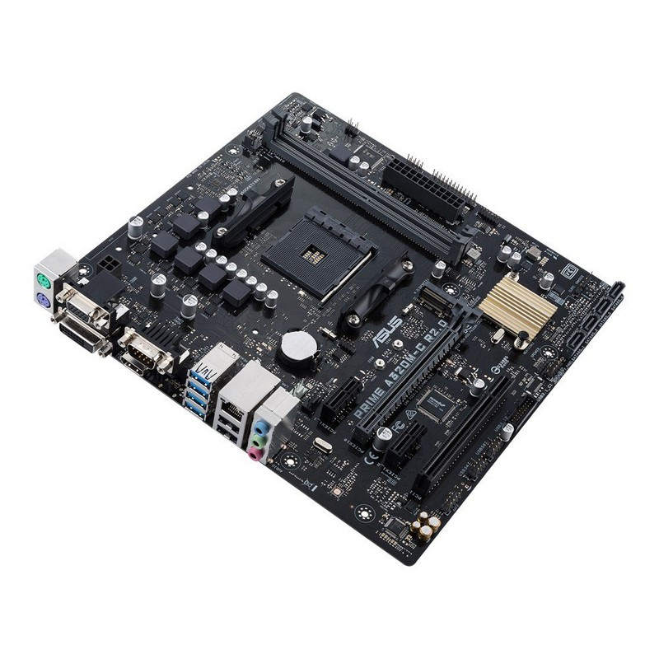

1-Socket: Zócalo AM4

2-Procesadores que admite: AMD A,AMD Athlon X4,AMD Ryzen

3-Chipset: Chipset AMD A320

4-Número y tipos de ranuras de expansión:

* PCI Express x1 (Gen 2.x) ranuras: 2
* Ranuras x16 PCI Express: 1
* Ranuras PCI: 1
* Número de ranuras M.2 (M): 1

5-Factor de forma: Micro ATX

6-Tipo y número de sockets o ranuras de memoria RAM: 2 ranuras DDR4-SDRAM

7-Conexiones internas y externas:

-INTERNA:

* USB 2.0, conectores: 2
* Conectores USB 3.0 ( 3.1 Gen 1 ): 1
* Número de conectores SATA III: 4
* Número de conectores SATA: 4
* Conector de audio en panel frontal: Si
* Conector de panel delantero: Si
* Conector de potencia ATX (24 pines): Si
* Conector de ventilador CPU: Si
* Número de conectores a ventilador de chasis: 1
* Conector de intrusión a chasis: Si
* Conectores de poder (4 pin) periferales (Molex): 1
* Número de conectores COM: 1
* Conector TPM: Si

-EXTERNA:

* Cantidad de puertos USB 2.0: 2
* Cantidad de puertos tipo A USB 3.0 (3.1 Gen 1): 4
* Ethernet LAN (RJ-45) cantidad de puertos: 1
* Puerto de ratón PS/2: 2
* Cantidad de puertos VGA (D-Sub): 1
* Número de puertos HDMI: 1
* Cantidad de puertos DVI-D: 1
* Versión HDMI: 1.4b
* Salidas para auriculares: 1
* Micrófono, jack de entrada: Si
* Cantidad de puertos COM: 1

8-Componentes integrados como tarjetas de sonido o de red.

Chip de sonido: Realtek ALC887

9-Enlace al manual de la placa base: <https://gzhls.at/blob/ldb/2/c/3/c/238d13dfb2cfcf4efc8e6e56a97b501a9b0d.pdf>

10-Precio: 88,08 euros

# **Asus ROG MAXIMUS Z690 EXTREME GLACIAL(BARATA)**

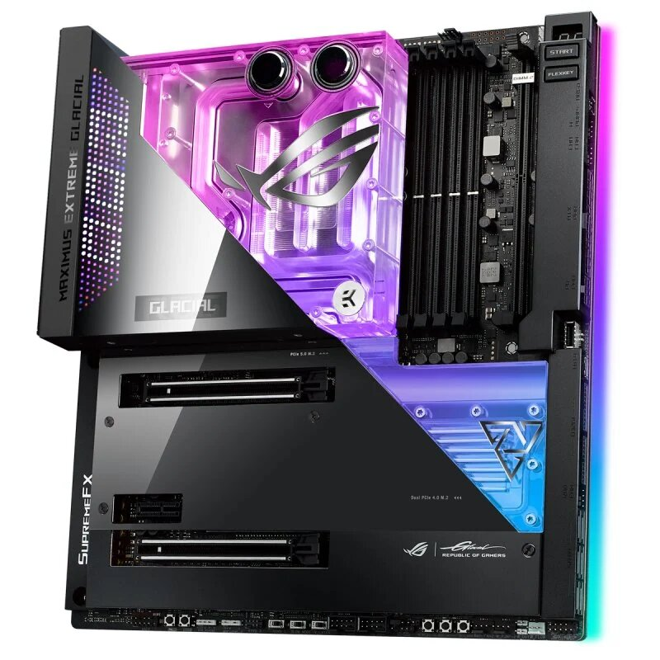

1-Socket: LGA 1700

2-Procesadores que admite: Intel® Core ™, Pentium® Gold y Celeron® de 12.ª generación

3-Chipset: Intel® Z690 Chipset

4-Número y tipos de ranuras de expansión:

Intel® 12th Gen Processors*

* + 2 x PCIe 5.0 x16 slots (supports x16 or x8/x8 modes)**
  + Intel® Z690 Chipset***
  + 1 x PCIe 3.0 x1 slot
  + Please check PCIe bifurcation table in support site.
  + M.2_1 shares bandwidth with PCIEX16(G5)_2. When M.2_1 is enabled, PCIEX16(G5)_2 will be disabled.
  + Support Intel® Optane Memory H Series on PCH-attached PCIe slot.

5-Factor de forma: EATX

6-Tipo y número de sockets o ranuras de memoria RAM: 4 x DIMM, Max. 128GB, DDR5 6400+(OC)/ 6200(OC)/ 6000(OC)/ 5800(OC)/ 5600(OC)/ 5400(OC)/ 5200(OC)/5000(OC)/4800

7-Conexiones internas y externas:

* **Externa**
  + 1 x Thunderbolt™ 4 USB Type-C® port
  + 1 x USB 3.2 Gen 2x2 port (1 x USB Type-C®)
  + 8 x USB 3.2 Gen 2 ports (7 x Type-A + 1 x USB Type-C®)
  + 1 x HDMI® port
  + 1 x ASUS Wi-Fi Module
  + 1 x Intel® 2.5Gb Ethernet port
  + 1 x Marvell® AQtion 10Gb Ethernet port
  + 5 x LED-illuminated audio jacks
  + 1 x Optical S/PDIF out port
  + 1 x BIOS FlashBack™ button
  + 1 x Clear CMOS button
* **Interna**
  + Fan and Cooling related
  + 2 x 4-pin Chassis Fan headers
  + 2 x 4-pin Radiator Fan headers
  + 2 x W_PUMP+ headers
  + 1 x WB_SENSOR header
  + 1 x 2-pin Water In header
  + 1 x 2-pin Water Out header
  + 1 x 3-pin Water Flow header
  + Power related
  + 1 x 24-pin Main Power connector
  + 2 x 8-pin +12V Power connector
  + 1 x 6-pin PCIe Graphics Card connector
  + Storage related
  + 3 x M.2 slots (Key M)
  + 1 x DIMM.2 slot supports 2 x M.2 slots (Key M)
  + 6 x SATA 6Gb/s ports
  + USB
  + 1 x Intel® Thunderbolt™ 4 port (USB Type-C®)
  + 1 x USB 3.2 Gen 2x2 connector (supports USB Type-C®)
  + 2 x USB 3.2 Gen 1 headers support additional 4 USB 3.2 Gen 1 ports
  + 2 x USB 2.0 headers support additional 4 USB 2.0 ports

8-Componentes integrados como tarjetas de sonido o de red:

* 1 x Intel® 2.5Gb Ethernet
* 1 x Marvell® 10Gb Ethernet
* TUF LANGuard
* ROG SupremeFX 7.1 Surround Sound High Definition Audio CODEC ALC4082

9-Enlace al manual de la placa base: <https://rog.asus.com/es/motherboards/rog-maximus/rog-maximus-z690-extreme-glacial-model/helpdesk_manual/>

10-Precio: 2691,32 euros

MSI

# **MSI A520M PRO(BARATA)**

1-Socket: Zócalo AM4

2-Procesadores que admite:AMD Ryzen 3 3rd Gen, 3rd Generation AMD Ryzen 5, 3rd Generation AMD Ryzen 7, 3rd Generation AMD Ryzen 9

3-Chipset: Chipset AMD A520

4-Número y tipos de ranuras de expansión:

* PCI Express x1 (Gen 3.x) ranuras: 2
* Ranuras x16 PCI Express: 1
* Número de ranuras M.2 (M): 1

5-Factor de forma: Micro ATX

6-Tipo y número de sockets o ranuras de memoria RAM: 2 ranuras DDR4-SDRAM

7-Conexiones internas y externas:

-INTERNA:

* USB 2.0, conectores: 2
* Conectores USB 3.2 Gen 1 (3.1 Gen 1): 1
* Número de conectores SATA III: 4
* Cantidad total de conectores SATA: 4
* Conector de audio en panel frontal: Si
* Conector de panel delantero: Si
* Conector de potencia ATX (24 pines): Si
* Conector de ventilador CPU: Si
* Número de conectores a ventilador de chasis: 1
* Conector de intrusión a chasis: Si

-EXTERNA:

* Cantidad de puertos USB 2.0: 2
* Cantidad de puertos tipo A USB 3.2 Gen 1 (3.1 Gen 1): 4
* Ethernet LAN (RJ-45) cantidad de puertos: 1
* Puerto de ratón PS/2: 1
* Cantidad de puertos VGA (D-Sub): 1
* Número de puertos HDMI: 1
* Cantidad de DisplayPorts: 1
* Micrófono, jack de entrada: Si

8-Componentes integrados como tarjetas de sonido o de red.

Chip de sonido: Realtek ALC892

9-Enlace al manual de la placa base: <https://www.manualpdf.es/msi/a520m-pro/manual>

10-Precio: 64,89euros

# **MSI MEG Z690 GODLIKE(CARA)**

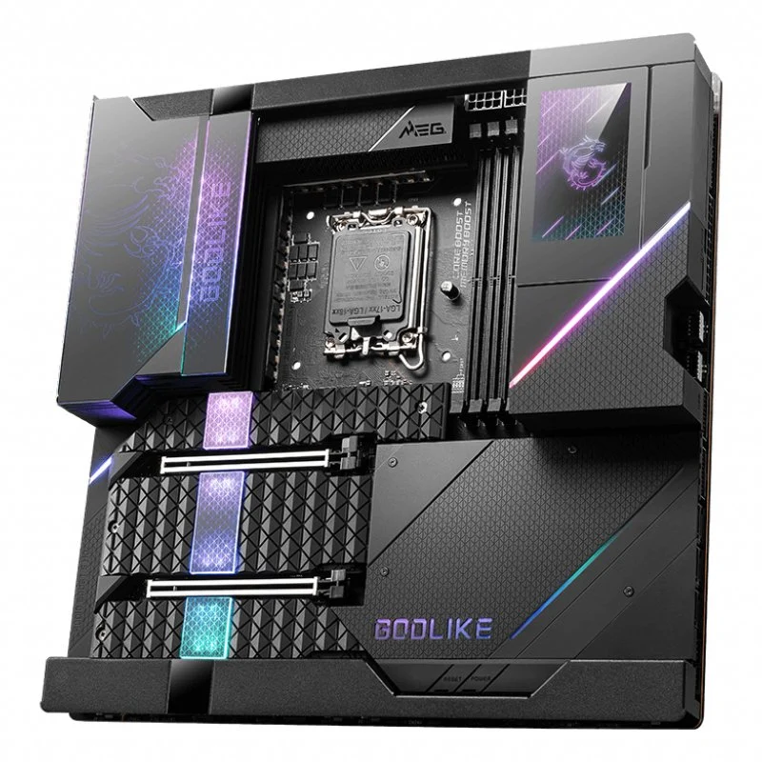

1-Socket: LGA 1700

2-Procesadores que admite: Intel® Celeron® G, Intel® Pentium® Gold

3-Chipset: Intel® Z690

4-Número y tipos de ranuras de expansión:

Ranuras x16 PCI Express: 3

Número de ranuras M.2 (M): 6

5-Factor de forma: ATX Extendida

6-Tipo y número de sockets o ranuras de memoria RAM: 4 x DDR5-SDRAM

7-Conexiones internas y externas:

* **Externa**
  + Cantidad de puertos tipo A USB 3.2 Gen 2 (3.1 Gen 2): 8
  + Ethernet LAN (RJ-45) cantidad de puertos: 2
  + Puerto de ratón PS/2: 1
  + Puerto de salida S/PDIF: Si
  + Audio digital, salida óptica: 1
  + Conector para antena WiFi-AP: 2
* **Interna**
  + USB 2.0, conectores: 4
  + Conectores USB 3.2 Gen 1 (3.1 Gen 1): 4
  + Conectores USB 3.2 Gen 2 (3.1 Gen 2): 2
  + Número de conectores SATA III: 6
  + Conector de audio en panel frontal: Si
  + Conector de ventilador CPU: Si
  + Conector de instrusión a chasis: Si
  + Conector TPM: Si
  + Conector eléctrico de 12 V: Si

8-Componentes integrados como tarjetas de sonido o de red:

* Chip de sonido: Realtek ALC4082
* Tipo de interfaz ethernet: 2.5 Gigabit Ethernet
* Controlador LAN: Intel I225-V

9-Enlace al manual de la placa base: <https://download.msi.com/archive/mnu_exe/mb/MEGZ690ACE.pdf>

10-Precio: 2662 euros

Gigabyte

# **Gigabyte B450M S2H(BARATA)**

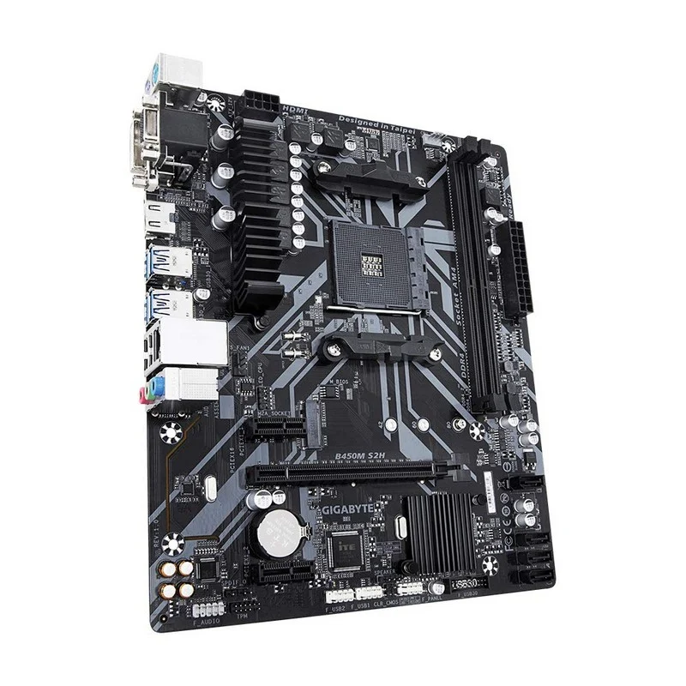1-Socket: Zócalo AM4

2-Procesadores que admite:AMD Ryzen

3-Chipset: Chipset AMD B450

4-Número y tipos de ranuras de expansión:

* Ranuras x1 PCI Express: 2
* Ranuras x16 PCI Express 1

5-Factor de forma: Micro ATX

6-Tipo y número de sockets o ranuras de memoria RAM: 2 ranuras DDR4-SDRAM

7-Conexiones internas y externas:

-INTERNA:

* USB 2.0, conectores: 2
* Conectores USB 3.0 ( 3.1 Gen 1 ): 1
* Número de conectores SATA III: 4
* Interfaces de disco de almacenamiento soportados: M.2,Serial ATA III
* S/PDIF, conector de salida: Si
* Conector de audio en panel frontal: Si
* Conector de panel delantero: Si
* Conector de potencia ATX (24 pines): Si
* Conector de ventilador CPU: Si
* Conector de instrusión a chasis: Si
* Conector TPM: Si
* Conector eléctrico de 12 V: Sii

-EXTERNA:

* Cantidad de puertos USB 2.0: 2
* Cantidad de puertos tipo A USB 3.0 (3.1 Gen 1): 4
* Ethernet LAN (RJ-45) cantidad de puertos: 1
* Puerto de ratón PS/2: 2
* Cantidad de puertos VGA (D-Sub): 1
* Número de puertos HDMI: 1
* Cantidad de puertos DVI-D: 1

8-Componentes integrados como tarjetas de sonido o de red.

Chip de sonido: Realtek ALC887

9-Enlace al manual de la placa base: <https://download.gigabyte.com/FileList/Manual/mb_manual_b450m-s2h-v2_e_v1.pdf>

10-Precio: 68,48 euros

# **Gigabyte Z490 AORUS XTREME WATERFORCE(CARA)**

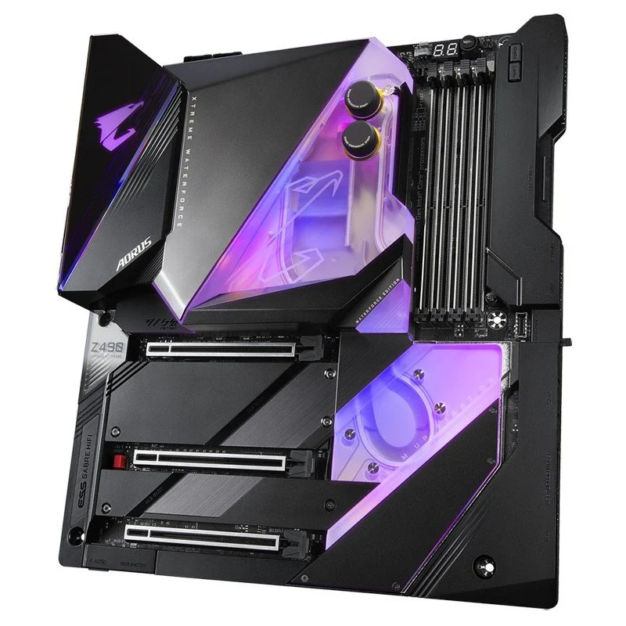1-Socket: 1200

2-Procesadores que admite: Intel® Core ™ i9 de décima generación / procesadores Intel® Core ™ i7 / procesadores Intel® Core ™ i5 / procesadores Intel® Core ™ i3 / procesadores Intel® Pentium® / procesadores Intel® Celeron® en el paquete LGA1200

3-Chipset: Intel® Z490 Express

4-Número y tipos de ranuras de expansión:

1 x ranura PCI Express x16, funcionando a x16 (PCIEX16)

* Para un rendimiento óptimo, si sólo se instala una tarjeta gráfica PCI Express, asegúrese de instalarla en la ranura PCIEX16.
* 1 x ranura PCI Express x16, funcionando a x8 (PCIEX8)
* La ranura PCIEX8 comparte ancho de banda con la ranura PCIEX16. Cuando se llena la ranura PCIEX8, la ranura PCIEX16 funciona en modo hasta x8.
* 1 x ranura PCI Express x16, funcionando a x4 (PCIEX4)
* La ranura PCIEX4 comparte ancho de banda con el conector M2P_PCH. La ranura PCIEX4 funciona en modo hasta x2 cuando se instala un SSD M.2 en el conector M2P_PCH.
* (Todas las ranuras PCI Express x16 cumplen con el estándar PCI Express 3.0).

5-Factor de forma: EATX

6-Tipo y número de sockets o ranuras de memoria RAM: 4 x DIMM-DDR4 hasta 128GB

7-Conexiones internas y externas:

* **Externa**
  + 1 x botón Q-Flash Plus
  + 1 x botón Borrar CMOS
  + 2 x conectores de antena SMA (2T2R)
  + 2 x conectores Thunderbolt ™ 3 (puertos USB Type-C ™, con soporte USB 3.2 Gen 2)
  + 4 x puertos USB 3.2 Gen 2 tipo A (rojo)
  + 2 x puertos USB 3.2 Gen 1
  + 2 x puertos USB 2.0 / 1.1
  + 1 x puerto HDMI
  + 2 x puertos RJ-45
  + 1 x conector de salida S / PDIF óptico
  + 5 x tomas de audio
* **Interna**
  + 1 x conector de alimentación principal ATX de 24 pines
  + 2 x conectores de alimentación ATX 12V de 8 pines
  + 1 x encabezado del ventilador de la CPU
  + 1 x cabezal de ventilador de CPU de refrigeración por agua
  + 1 x kit de refrigeración por agua CPU LED header (LED_CPU)
  + 1 x kit de refrigeración por agua Chipset LED header (LED_PCH)
  + 4 x encabezados de ventilador del sistema
  + 2 x ventiladores del sistema / cabezales de bomba de enfriamiento de agua
  + 1 x encabezado de detección de ruido
  + 2 x encabezados de tira de LED direccionables
  + 2 x encabezados de tira de LED RGB
  + 6 x conectores SATA de 6 Gb / s
  + 3 x conectores M.2 Socket 3
  + 1 x encabezado del panel frontal
  + 1 x encabezado de audio del panel frontal
  + 1 x conector USB Type-C ™, con soporte USB 3.2 Gen 2
  + 1 x USB 3.2 Gen 1 encabezado
  + 1 x encabezado USB 2.0 / 1.1
  + 2 x encabezados de sensores de temperatura
  + 1 x botón de encendido
  + 1 x botón de reinicio
  + 1 x botón OC
  + 2 x interruptores de BIOS
  + Puntos de medición de voltaje

8-Componentes integrados como tarjetas de sonido o de red:

* Chip controlador de E / S iTE®
* Códec Realtek® ALC1220-VB + ESS ES9218P DAC (audio del panel frontal)
* Códec Realtek® ALC1220-VB + ESS ES9018K2M DAC + TI OPA1622 amplificador operacional (audio del panel posterior)
* 1 x chip LAN Aquantia 10GbE (10 Gbit / 5 Gbit / 2.5 Gbit // 1 Gbit / 100 Mbit) (LAN1)
* 1 x chip LAN Intel® 2.5GbE (2.5 Gbit / 1 Gbit / 100 Mbit) (LAN2)

9-Enlace al manual de la placa base: <https://download.gigabyte.com/FileList/Manual/mb_manual_installation-guide_103.pdf>

10-Precio: 992,72 euros

Asrock

# **Asrock H310CM-DVS(BARATA)**

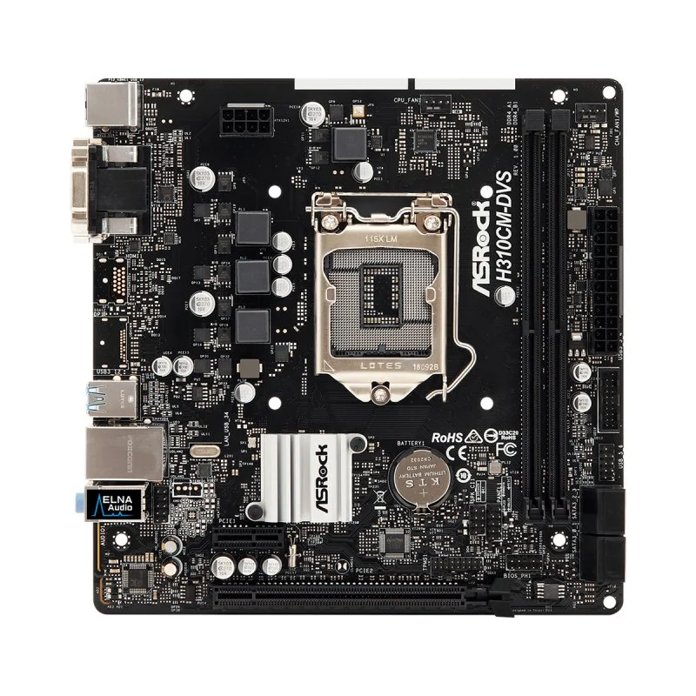1-Socket: LGA 1151 (Zócalo H4)

2-Procesadores que admite: Intel® Core™ i3, Intel Core i5, Intel Core i7

3-Chipset: Chipset Intel® H310

4-Número y tipos de ranuras de expansión:

* PCI Express x1 (Gen 2.x) ranuras: 1
* PCI Express x16 Gen (3.x) ranuras: 1

5-Factor de forma: Micro ATX

6-Tipo y número de sockets o ranuras de memoria RAM: 2 ranuras DDR4-SDRAM

7-Conexiones internas y externas:

-INTERNA:

* USB 2.0, conectores: 1
* Conectores USB 3.2 Gen 1 (3.1 Gen 1): 1
* Número de conectores SATA III: 4
* conector de audio: Si
* Conector de audio en panel frontal: Si
* Conector de potencia ATX (24 pines): Si
* Conector de ventilador CPU: Si
* Conector de instrusión a chasis: Si
* Conector TPM: Si
* Conector eléctrico de 12 V: Si

-EXTERNA:

* Cantidad de puertos USB 2.0: 4
* Cantidad de puertos tipo A USB 3.2 Gen 1 (3.1 Gen 1): 2
* Ethernet LAN (RJ-45) cantidad de puertos: 1
* Puerto de ratón PS/2: 1
* Cantidad de puertos VGA (D-Sub): 1
* Cantidad de puertos DVI-D: 1

8-Componentes integrados como tarjetas de sonido o de red.

* Controlador LAN: Realtek RTL8111H
* Chip de sonido: Realtek ALC887

9-Enlace al manual de la placa base: <https://download.asrock.com/Manual/H310CM-DVS.pdf>

10-Precio: 65,59 euros

# 

# **Asrock Z490 AQUA(CARA)**

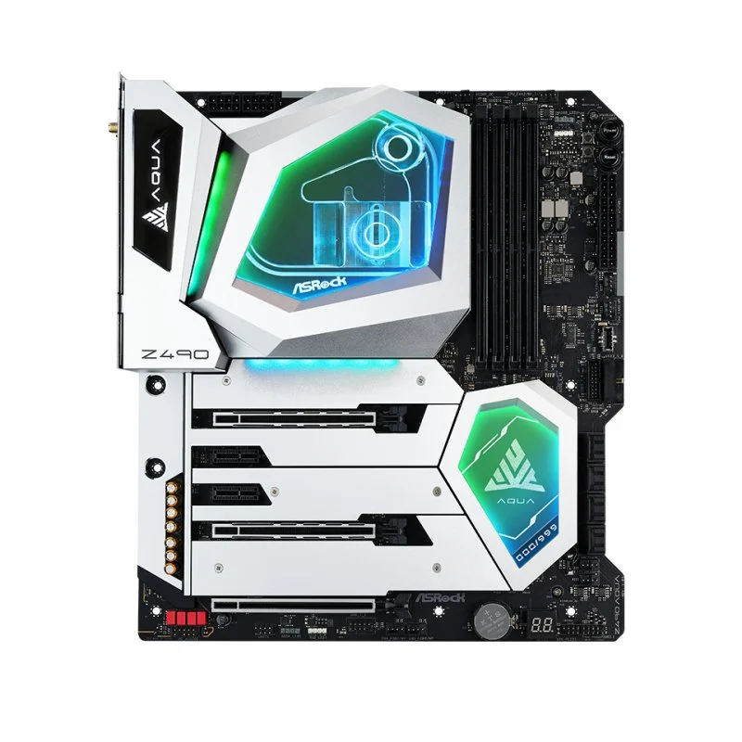1-Socket: NO APARECE

2-Procesadores que admite: Intel® Celeron®, Intel® Core™ i3, Intel Core i5, Intel Core i7, Intel Core i9, Intel® Pentium®

3-Chipset: Intel® Z490

4-Número y tipos de ranuras de expansión:

PCI Express x1 (Gen 2.x) ranuras: 2

PCI Express x16 Gen (3.x) ranuras: 3

5-Factor de forma: ATX Extendida

6-Tipo y número de sockets o ranuras de memoria RAM: 4 x DDR4-SDRAM

7-Conexiones internas y externas:

* **Externa**
  + Cantidad de puertos tipo A USB 3.2 Gen 1 (3.1 Gen 1): 4
  + Cantidad de puertos tipo A USB 3.2 Gen 2 (3.1 Gen 2): 3
  + Cantidad de puertos tipo C USB 3.2 Gen 2 (3.1 Gen 2): 3
  + Ethernet LAN (RJ-45) cantidad de puertos: 2
  + Número de puertos HDMI: 1
  + Versión HDMI: 1.4
  + Puerto de salida S/PDIF: Si
  + Audio digital, salida optica: 1
  + Conector para antena WiFi-AP: 2
* **Interna**
  + USB 2.0, conectores: 1
  + Conectores USB 3.2 Gen 1 (3.1 Gen 1): 2
  + Conectores USB 3.2 Gen 2 (3.1 Gen 2): 1
  + Número de conectores SATA III: 8
  + Conector de audio en panel frontal: Si
  + Conector de potencia ATX (24 pines): Si
  + Conector de ventilador CPU: Si
  + Número de conectores a ventilador de chasis: 6
  + Conector TPM: Si
  + Conector eléctrico de 12 V: Si
  + Conector para tiras LED RGB: Si

8-Componentes integrados como tarjetas de sonido o de red:

* Chip de sonido: Realtek ALC1220
* Controlador LAN: Dragon RTL8125BG

9-Enlace al manual de la placa base: <https://download.asrock.com/Manual/Z490%20AQUA.pdf>

10-Precio: 1571,99 euros

NZXT

# **NZXT N7 B550(BARATO)**

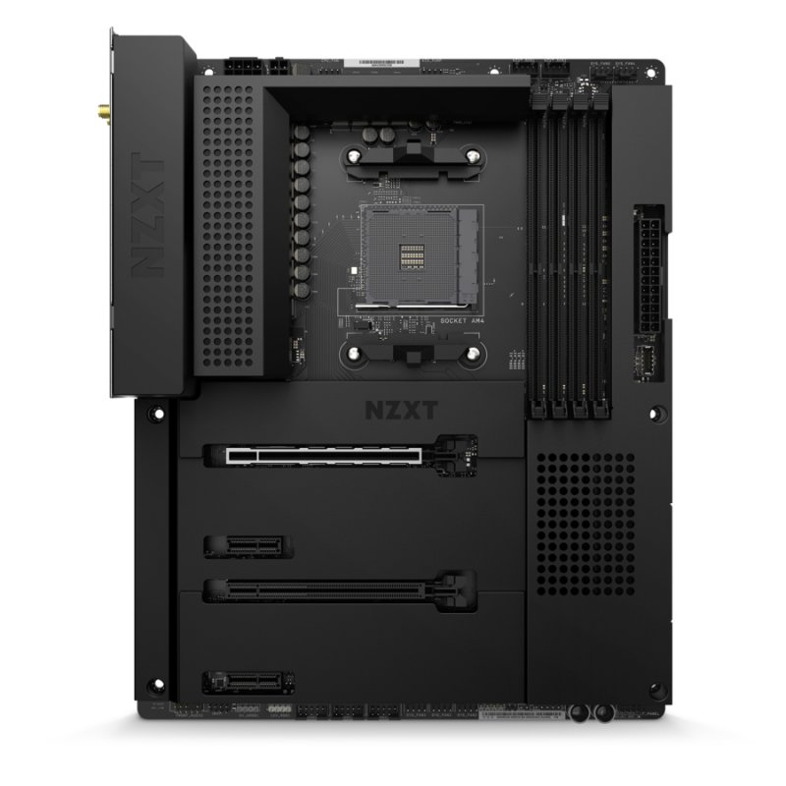1-Socket: Zócalo AM4

2-Procesadores que admite: AMD Ryzen™ 3, AMD Ryzen 5 5th Gen

3-Chipset: AMD B550

4-Número y tipos de ranuras de expansión:

* PCI Express x1 (Gen 3.x) ranuras: 2
* Ranuras x16 PCI Express: 2

5-Factor de forma: ATX

6-Tipo y número de sockets o ranuras de memoria RAM: 4 ranuras DDR4-SDRAM

7-Conexiones internas y externas:

-INTERNA:

* USB 2.0, conectores: 3
* Conectores USB 3.2 Gen 1 (3.1 Gen 1): 2
* Conectores USB 3.2 Gen 2 (3.1 Gen 2): 1
* Número de conectores SATA III: 6
* Cantidad total de conectores SATA: 6
* Conector de audio en panel frontal: Si
* Conector de panel delantero: Si
* Conector de potencia ATX (24 pines): Si
* Conector de ventilador CPU: Si
* Número de conectores a ventilador de chasis: 5
* Conectores de poder (4 pin) periferales (Molex): 6
* Conector de energía EPS (8-pin): Si
* Conector eléctrico de 12 V: Si
* Conector para tiras LED RGB: Si

-EXTERNA:

* Cantidad de puertos USB 2.0: 2
* Cantidad de puertos tipo A USB 3.2 Gen 1 (3.1 Gen 1): 4
* Cantidad de puertos tipo A USB 3.2 Gen 2 (3.1 Gen 2): 3
* Cantidad de puertos tipo C USB 3.2 Gen 2 (3.1 Gen 2): 1
* Ethernet LAN (RJ-45) cantidad de puertos: 1
* Número de puertos HDMI: 1
* Salidas para auriculares: 1
* Micrófono, jack de entrada: Si
* Puerto de salida S/PDIF: Si
* Conector para antena WiFi-AP: 2
* Conector USB: USB tipo A, USB Tipo C

8-Componentes integrados como tarjetas de sonido o de red.

* Controlador LAN: Realtek RTL8125B
* Chip de sonido: Realtek ALC1220

9-Enlace al manual de la placa base: <https://www.datocms-assets.com/34299/1623873544-n7-b550-digital-manual-210406-es.pdf>

10-Precio: 316,65 euros

# **NZXT N7 Z590-W1(CARO)**

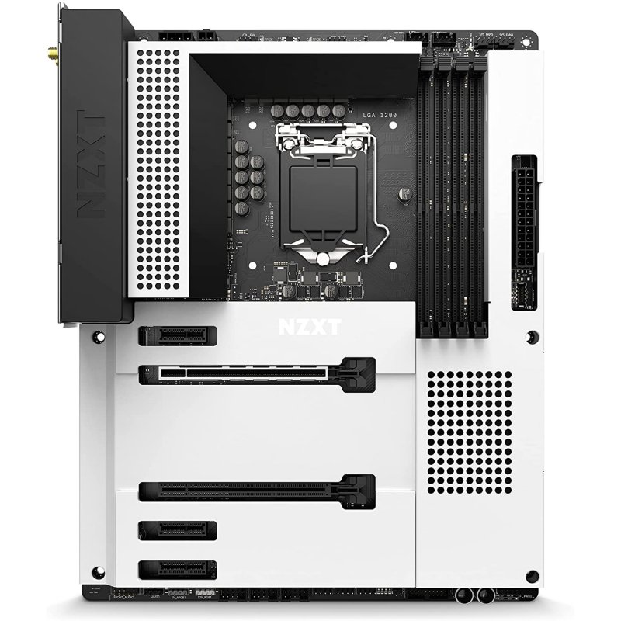1-Socket: LGA 1200

2-Procesadores que admite: Intel® Core™ i3, Intel Core i5, Intel Core i7, Intel Core i9

3-Chipset: Intel® Z590

4-Número y tipos de ranuras de expansión:

PCI Express x1 (Gen 3.x) ranuras: 3

Ranuras x16 PCI Express: 2

Número de ranuras M.2 (M): 1

5-Factor de forma: ATX

6-Tipo y número de sockets o ranuras de memoria RAM: 4 x DDR4-SDRAM

7-Conexiones internas y externas:

* **Externa**
  + Cantidad de puertos USB 2.0: 2
  + Cantidad de puertos tipo A USB 3.2 Gen 1 (3.1 Gen 1): 4
  + Cantidad de puertos tipo A USB 3.2 Gen 2 (3.1 Gen 2): 3
  + Número de puertos USB 3.2 Gen 2x2 Tipo C: 1
  + Ethernet LAN (RJ-45) cantidad de puertos: 1
  + Número de puertos HDMI: 1
  + Versión HDMI: 1.4b/2.0
  + Puerto de salida S/PDIF: Si
  + Audio digital, salida optica: 1
* **Interna**
  + USB 2.0, conectores: 3
  + Conectores USB 3.2 Gen 1 (3.1 Gen 1): 2
  + Conectores USB 3.2 Gen 2 (3.1 Gen 2): 1
  + Número de conectores SATA III: 4
  + Conector de audio en panel frontal: Si
  + Conector de potencia ATX (24 pines): Si
  + Número de conectores de poder EATX: 1
  + Conector de ventilador CPU: Si
  + Conector eléctrico de 12 V: Si
  + Conector para tiras LED RGB: Si

8-Componentes integrados como tarjetas de sonido o de red:

* Controlador LAN: Dragon RTL8125BG
* Chip de sonido: Realtek ALC1220

9-Enlace al manual de la placa base: <https://www.datocms-assets.com/34299/1630344913-n7-z590-digital-manual-210827-en.pdf>

10-Precio: 414,90 euros